Ispuni uskrsne košare! Nacrtaj toliko pisanica koliko piše na košari!

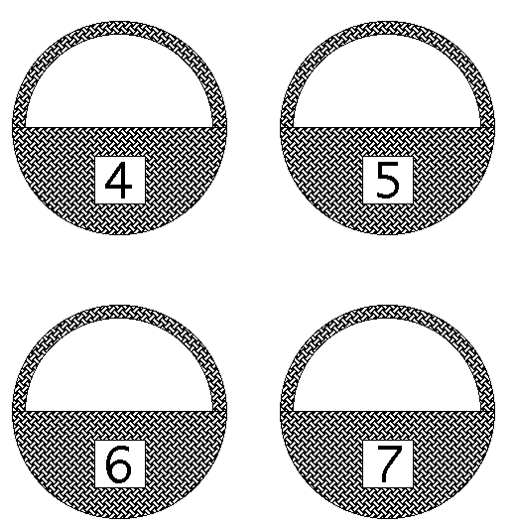

10
11

12
15

Od ovih slova sastavi što više riječi!

S R E T A N U S K R S S V I M A
____________________________________________________________________________________________________________________________________________________________________________

Oboji sliku, na jaje napiši svoju uskrsnu čestitku!

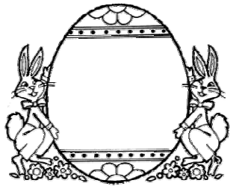

Nacrtaj uzorak koji slijedi!
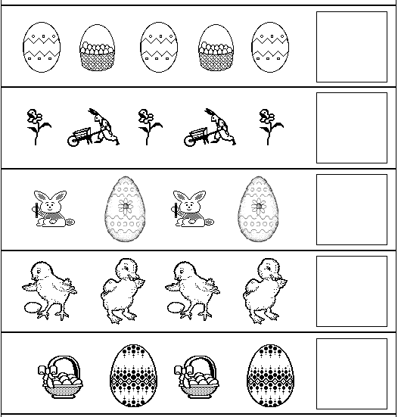

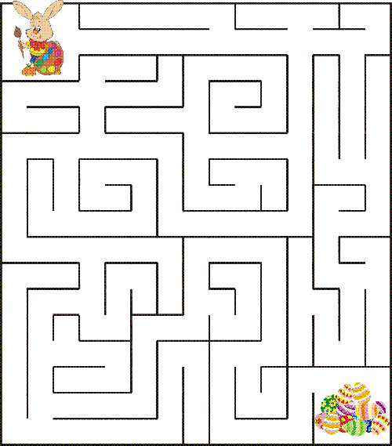
Pomogni zeki stići do jaja!

